ΕΝΩΣΗ ΔΙΑΙΤΟΛΟΓΩΝ ΔΙΑΤΡΟΦΟΛΟΓΩΝ ΕΛΛΑΔΟΣ

ΠΕΡΙΦΕΡΕΙΑΚΟ ΤΜΗΜΑ ΘΕΣΣΑΛΙΑΣ

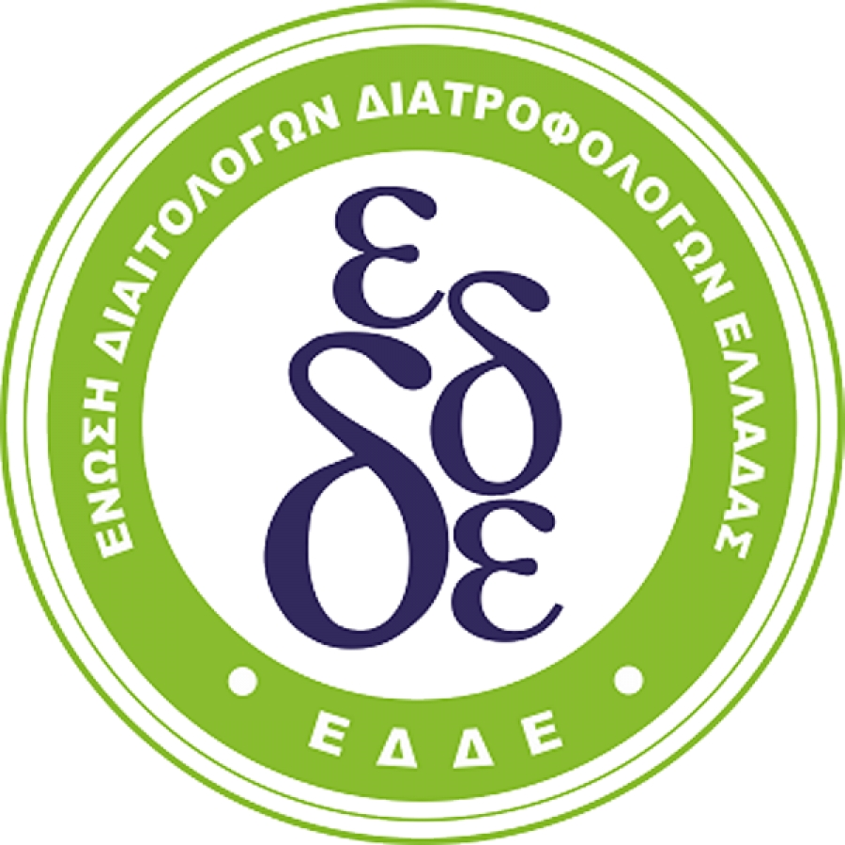

27/5/2016

Ανακοινώνεται ότι την ημέρα ορκωμοσίας των αποφοίτων 16/6/2016 θα παραστούν εκπρόσωποι του Περιφερειακού Τμήματος ΕΔΔΕ Θεσσαλίας και θα ακολουθήσει - για όσους επιθυμούν - εγγραφή στην ΕΔΔΕ και ενημέρωση των νέων συναδέλφων.
Το κόστος εγγραφής και η συνδρομή για το πρώτο έτος είναι 36 ευρώ συνολικά.
Θα δοθεί στους αποφοίτους ενημερωτικό υλικό από την ΕΔΔΕ Θεσσαλίας για τα Επαγγελματικά Δικαιώματα, τις Άδειες Άσκησης Επαγγέλματος και τις διαδικασίες Έναρξης Διαιτολογικής Μονάδας.

Με εκτίμηση,

Περιφερειακό ΔΣ ΕΔΔΕ Θεσσαλίας

